Технології програмування
Лабораторна робота №2
Робота з файлами. Юніт тести.

Мета роботи: Використовуючи теоретичне підґрунтя про роботу з файлами та тестування коду у мові Python розширити програму телефонного довідника студентів додавши функціонал, що буде вказано в завданні до лабораторної роботи.
Теоретичні відомості
Параметри командного рядка
Одним із механізмом визначення параметрів необхідних для виконання програми – використання аргументів командного рядка. Для можливості використання аргументів командного необхідно підключити модуль argv
Розглянемо приклад:
from sys import argv

print(f"Script name: {argv[0]}")
print(f"Input parameter: {argv[1]}")

В самому початку підключаються модуль argv, зо забезпечує можливість використання параметрів командного рядка. Все, що було вказано користувачем під час запуску програми зберігається в список доступ до елементів якого здійснюється використовуючи індекси.
Запустивши програму на виконання наступним чином:
python lab2.py lab2.csv

Отримаємо результат:
Script name: lab2.py
Input parameter: lab2.csv

Під нульовим індексом завжди зберігається ім’я програми, яка запускається. Починаючи з індексу один розміщуються параметри які буди вказані під час запуску програми на виконання.

Робота з файлами
Для роботи з файлами існують набір стандартних функцій, тож для відкриття, закриття, читання та запису інформації достатньо використовувати готовий функціонал.
Для того, щоб відкрити файл необхідно виконати функцію open() (https://docs.python.org/3/library/functions.html#open). Функція повертає посилання на файл, яке можна використовувати для наступних маніпуляцій. При закінченні використання файлу, його необхідно закрити.
file_name = argv[1]
file = open(file_name, "r")

file.close()

Проте, використовуючи ключове слово with можна не використовувати close() в кінці використання файлу.
Після відкриття файлу існує можливість пройти всі рядки, що в ньому збережені. Розглянемо приклад:
file_name = argv[1]
with open(file_name, "r") as file:
for line in file:
print(f"line from file: {line}")

Отримаємо результат
line from file: Name,Phone
line from file: Bob,1112233
line from file: Dilan,2223344
line from file: Zak,3334455

Для запису даних в файл використовується функція write()
with open(file_name, "a") as file:
file.write("New student name,1231213")

Для роботи з файлами формату CSV розроблено однойменний модуль, який одразу може сформувати словники з вхідних даних, що збережені в форматі CSV (https://docs.python.org/3/library/csv.html).
Функція DictReader() забезпечу читання файлу у вигляді словників

Розглянемо приклад:
file_name = argv[1]

students = []

with open(file_name) as file:
reader = csv.DictReader(file)
for row in reader:
students.append({"Name":row["Name"], "Phone":row["Phone"]})

print(students)

Отримаємо результат
[{'Name': 'Bob', 'Phone': '1112233'}, {'Name': 'Dilan', 'Phone': '2223344'}, {'Name': 'Zak', 'Phone': '3334455'}]

Для запису даних в CSV файл необхідно виконати дещо більше дій: відкрити файл для запису, створити обект класу DictWriter(), записати верхній рівень з назвою стовбців та безпосередньо записати данні в файл.

import csv
with open("lab2_out.csv", "w", newline='') as csvfile:
fieldnames = ["Name", "Age"]
writer = csv.DictWriter(csvfile, fieldnames=fieldnames)
writer.writeheader()
writer.writerow({'Name': 'Ihor', 'Age': '37'})

З прикладами програм можна ознайомитись в файлі lab2_sample_io.py
Приклад CSV файлу lab2.csv

Юніт тести
Процес виконання завдання може включати розбиття великої задачі на маленькі під задачі, при цьому результатом виконання маленької частина має бути певна кількість функцій, сумарний результат виконання яких задовольняє критеріям виділеної під задачі. Для того, щоб впевнитись, що написаний код виконує саме те, що вказано в завданні, розробник формує набір тестів яким піддається написаний в рамках виконання завдання код. Тестування коду – написання коду для тестування коду. При цьому поняття Юніт тест означає тестування окремого функціоналу, наприклад однієї функції (юніту).
Для мові Python існує стороння бібліотека pytest, яка реалізує механізм написання тестів. Детальний опис бібліотеки доступний за посиланням https://docs.pytest.org/en/stable/

Для початку використання бібліотеки необхідно виконати інсталяцію
pip install pytest

Розглянемо в якості прикладу завдання на написання програми калькулятор, що запитує у користувача два параметри над якими необхідно виконати дії. В даному прикладі операції додавання та множення винесені в окремі функції. Саме ці функціями будуть виступати окремими юнітами для тестування.
def add(a, b):
return a + b

def mul(a, b):
return a * b

def main():
a = int(input("What is a: "))
b = int(input("What is b: "))
print(add(a, b))
print(mul(a, b))

if __name__ == "__main__":
main()

Перед початком написання тестів необхідно відмітити існування ключового слова assert, що надає можливість перевірити на правдивість вказану умову. Також необхідно вказати, згідно конвенції назва юніт тесту має починатися зі слова test_
Наведемо приклад файлу з тестами:
from lab2_sample_calc import add
from lab2_sample_calc import mul

def test_add():
assert add(2, 2) == 4
assert add(3, 2) == 5
assert add(4, 2) == 6

def test_mul_positive_both():
assert mul(2, 2) == 4
assert mul(3, 2) == 6
assert mul(4, 2) == 8

def test_mul_positive_and_negative():
assert mul(2, -2) == -4
assert mul(-3, 2) == -6
assert mul(4, -2) == -8

def test_mul_negative_both():
assert mul(-2, -2) == 4
assert mul(-3, -2) == 6
assert mul(-4, -2) == 8

З самого початку необхідно підключити файл і функції які будуть піддаватись тестуванню. Далі відбувається тестування юніту додавання та юніту множення. Зверніть увагу, що для юніту множення розроблено три незалежних тести.
Приклади розміщені в файлах lab2_sample_calc.py та lab2_sample_calc_test.py
Для запуску тестів використовується наступна команда:
pytest lab2_sample_calc_test.py

Приклад результату роботи
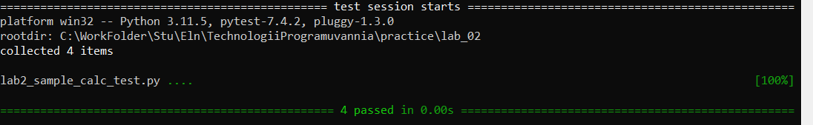

Завдання до лабораторної роботи
Розширити функціональність телефонного довідника студентів групи, що був розроблений у Лабораторній роботі №1 наступними можливостями:
- завантаження початкових данні для довідника з csv файлу. Приклад csv файлу (lab2.csv), та оригінальній файл формату xlsx розміщені поряд з вказівками. Ім’я файлу для завантаження даних повинно передаватись в якості параметрів командного рядку.
- зберігання довідника студентів у форматі CSV перед виходом із програми.
- покриття основного функціоналу програми Юніт тестами.
Перед виконанням роботи слід ознайомитись з прикладами.
Текст програми разом зі звітом розмістити в директорії lab_02. Директорію lab_02 розмістити в директорії, що використовується для виконання практичних завдань по кожній лекції та має назву TP-KB-22[1 or 2]-Name-Surname.

Хід роботи
1. Завантаження початкових даних для довідника з CSV файлу: Це завдання я вирішив за допомогою функції load_from_csv(file_name). Функція отримує ім’я файлу як параметр командного рядка та завантажує дані з цього файлу в програму. Для роботи з CSV файлами я використав стандартну бібліотеку Python csv, зокрема клас csv.DictReader, який дозволяє зчитувати дані з CSV файлу в форматі словників. Кожен рядок у файлі перетворюється на словник, де ключами є назви стовпців, а значеннями — відповідні клітинки. Після цього ці словники зберігаються у список, який оновлює глобальну змінну students. Якщо файл не знайдений або виникає інша помилка при зчитуванні, виводиться повідомлення про помилку. Я також забезпечив підтримку параметрів командного рядка, тобто при запуску програми можна передати ім’я файлу для завантаження даних, що дозволяє використовувати різні файли для тестування чи роботи програми. Це забезпечує гнучкість у використанні програми для різних наборів даних.
2. Збереження довідника студентів у форматі CSV перед виходом із програми: Це завдання я вирішив за допомогою функції save_to_csv(file_name). Вона відповідає за збереження даних про студентів у CSV файл. Я відкриваю файл для запису в режимі 'w' з кодуванням UTF-8. Для запису даних використовую csv.DictWriter, який дозволяє записувати дані у форматі CSV, де кожен елемент списку студентів зберігається як рядок з відповідними значеннями. Спочатку записуються заголовки стовпців (ім’я, телефон, факультет, адреса), а потім самі дані про студентів. Функція викликається наприкінці роботи програми, щоб зберегти всі зміни, внесені під час роботи, в CSV файл. Це дає змогу зберігати дані на диск і гарантує, що після завершення роботи програми всі зміни будуть збережені.
3. Покриття основного функціоналу програми юніт-тестами: Для цього завдання я використав бібліотеку pytest для написання юніт-тестів, які перевіряють правильність роботи основних функцій програми. Я створив тести для кожної з основних операцій, що виконується програмою, таких як додавання, оновлення, видалення студентів, а також завантаження даних з CSV файлу. Кожен тест перевіряє одну з функцій програми:
- Тест для додавання нового студента: Я створив тест, який перевіряє, чи правильно додається новий студент до списку. У тесті створюється новий студент, і перевіряється, чи з’явився він у списку студентів.
- Тест для оновлення студента: У цьому тесті перевіряється, чи коректно змінюються дані студента, наприклад, його телефонний номер. Я перевіряю, чи нові дані правильно записуються в список студентів.
- Тест для видалення студента: Тест перевіряє, чи правильно видаляється студент з довідника. Після видалення студента зі списку перевіряється, чи він дійсно був видалений.
- Тест для завантаження даних з CSV файлу: У цьому тесті перевіряється, чи правильно завантажуються дані з CSV файлу в програму. Я створюю тестовий CSV файл, записую в нього дані, а потім перевіряю, чи програма успішно зчитує ці дані та завантажує їх у список студентів.
Код програми:
import csv
import sys

# Список студентів
students = [
{"name": "Bob", "phone": "0631234567", "faculty": "Science", "address": "Lviv"},
{"name": "Emma", "phone": "0631234567", "faculty": "Engineering", "address": "Kyiv"},
{"name": "Jon", "phone": "0631234567", "faculty": "Math", "address": "Kharkiv"},
{"name": "Zak", "phone": "0631234567", "faculty": "Arts", "address": "Odesa"}
]

# Завантаження даних із CSV-файлу
def load_from_csv(file_name):
try:
with open(file_name, mode='r', encoding='utf-8') as file:
reader = csv.DictReader(file)
global students
students = list(reader)
print(f"Data loaded successfully from {file_name}.")
except FileNotFoundError:
print(f"File {file_name} not found.")
except Exception as e:
print(f"An error occurred while loading data: {e}")

# Збереження даних у CSV-файл
def save_to_csv(file_name):
try:
with open(file_name, mode='w', encoding='utf-8', newline='') as file:
fieldnames = ["name", "phone", "faculty", "address"]
writer = csv.DictWriter(file, fieldnames=fieldnames)
writer.writeheader()
writer.writerows(students)
print(f"Data saved successfully to {file_name}.")
except Exception as e:
print(f"An error occurred while saving data: {e}")

# Виведення списку студентів
def print_all_students():
for student in students:
print(
f"Name: {student['name']}, Phone: {student['phone']}, Faculty: {student['faculty']}, Address: {student['address']}"
)

# Додавання нового студента
def add_new_student():
name = input("Enter student name: ")
phone = input("Enter student phone: ")
faculty = input("Enter student faculty: ")
address = input("Enter student address: ")
students.append({"name": name, "phone": phone, "faculty": faculty, "address": address})
print("New student added.")

# Оновлення даних студента
def update_student():
name = input("Enter the name of the student to update: ")
for student in students:
if student["name"] == name:
student["phone"] = input(f"Enter new phone (current: {student['phone']}): ") or student['phone']
student["faculty"] = input(f"Enter new faculty (current: {student['faculty']}): ") or student['faculty']
student["address"] = input(f"Enter new address (current: {student['address']}): ") or student['address']
print("Student updated.")
return
print("Student not found.")

# Видалення студента
def delete_student():
name = input("Enter the name of the student to delete: ")
global students
students = [student for student in students if student["name"] != name]
print("Student deleted if they existed.")

# Юніт-тести
import pytest

def test_add_new_student():
test_students = []
test_name = "Alice"
test_phone = "0631234567"
test_faculty = "Math"
test_address = "Kyiv"
test_students.append({"name": test_name, "phone": test_phone, "faculty": test_faculty, "address": test_address})
assert len(test_students) == 1
assert test_students[0]["name"] == "Alice"

def test_update_student():
test_students = [{"name": "Alice", "phone": "0631234567", "faculty": "Math", "address": "Kyiv"}]
for student in test_students:
if student["name"] == "Alice":
student["phone"] = "0637654321"
assert student["phone"] == "0637654321"

def test_delete_student():
test_students = [{"name": "Alice", "phone": "0631234567", "faculty": "Math", "address": "Kyiv"}]
test_students = [student for student in test_students if student["name"] != "Alice"]
assert len(test_students) == 0

def test_load_from_csv():
test_file = "test.csv"
with open(test_file, mode='w', encoding='utf-8', newline='') as file:
writer = csv.DictWriter(file, fieldnames=["name", "phone", "faculty", "address"])
writer.writeheader()
writer.writerow({"name": "Test", "phone": "0631234567", "faculty": "Science", "address": "Test City"})
load_from_csv(test_file)
assert len(students) > 0
assert students[0]["name"] == "Test"

# Головна функція програми
def main():
if len(sys.argv) > 1:
load_from_csv(sys.argv[1])

while True:
choice = input("Choose an action [C create, U update, D delete, P print, S save, X exit]: ").lower()
match choice:
case "c":
add_new_student()
case "u":
update_student()
case "d":
delete_student()
case "p":
print_all_students()
case "s":
save_to_csv("students.csv")
case "x":
save_to_csv("students.csv")
print("Exiting program.")
break
case _:
print("Invalid choice. Please try again.")

if __name__ == "__main__":
main()

Файл students:
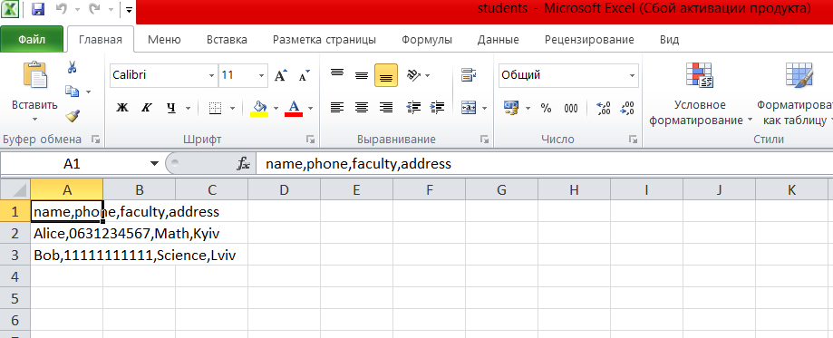
Файл test:

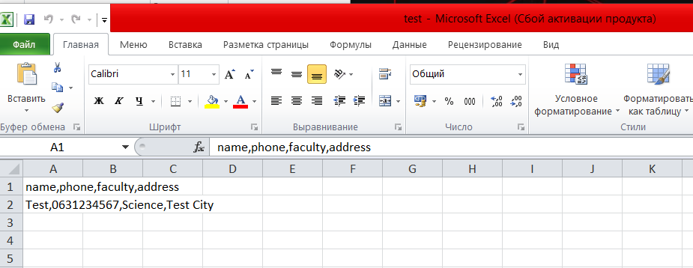

Висновок:
У ході виконання лабораторної роботи №2 було реалізовано функціонал для роботи з файлами у форматі CSV, що дозволяє завантажувати дані до телефонного довідника та зберігати їх перед завершенням програми. Додатково виконано покриття основних функцій програми юніт-тестами, що забезпечує перевірку її коректності. Використання бібліотеки pytest значно спрощує процес тестування та підвищує надійність розробленого програмного забезпечення.

